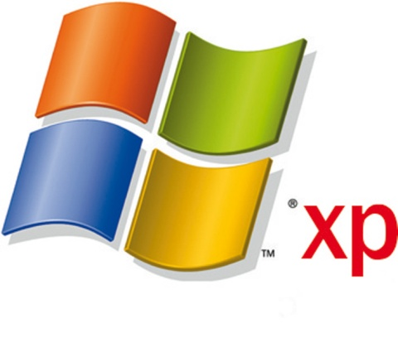
Windows xp (2001-2006)
DISCO DURO= 1.5 MB
RAM= 64-128 MB

Lanzado al mercado el 25 de octubre de 2001, actualmente es el sistema operativo para x86 más utilizado del planeta (con una cuota de mercado del 56.72%) y se considera que existen más de 400 millones de copias funcionando. Las letras "XP" provienen de la palabra EXPERIENCIA (EXPERIENCE en inglés).
Al igual que los otros “Windows”, las versiones XP tienen una interfaz grafica a través de la cual los usuarios ejecutan las ordenes. Existen dos versiones de Windows XP:
-Home Edition: esta es orientada a usuarios individuales y cuyo desarrollo se basa esencialmente en Windows 2000.
-Windows XP Professional: la más confiable, se basa en Windows 2000, tiene una arquitectura de 32 bits y posee un modelo de memoria protegida.
Existen muchas características en comun de ambas versiones, entre ellas están la restauración del sistema a partir de un punto sin perder información y la posibilidad de actualizaciones a través de Internet.
Una novedad de Windows XP fue que introdujo soporte para USB 2.0 y de LBA de 47 bits, por lo que Windows XP podría soportar discos duros de más de 137 GB.
Windows XP ofrece una nueva interfaz gráfica, llamada Luna. El menú Inicio y la capacidad de indexación de los directorios de Windows fueron reajustados, y otros efectos visuales fueron agregados, incluyendo:
- Colores brillantes.
- Botón "Cerrar" (cruz) de color rojo.
- Botones estándar de colores en las barras de herramientas de Windows e Internet Explorer.
- Un rectángulo azul translúcido en la selección de los archivos.
- Un gráfico en los íconos de la carpeta, indicando el tipo de información que se almacena.
- Sombras para las etiquetas del icono en el tablero del escritorio
- Capacidad de agrupar aplicaciones similares en la barra de tareas.
- Capacidad para prevenir cambios accidentales.
- Destaca programas recién instalados en el menú de inicio.
- Sombras bajo los menús (Windows 2000 tenía bajo el puntero del ratón, pero no en los menús).
- Al igual que en los anteriores Windows (Windows 98, Windows ME, Windows 2000), el Explorador de Windows incluye la vista preliminar (en miniatura) de archivos Web (*.htm, *.html) en los detalles en la barra de tareas comunes en las carpetas y en la vista en miniatura, ya sean páginas Web guardadas localmente o accesos directos a Internet.
Para utilizar Windows XP, es necesario:
-PC con 300 MHz o superior velocidad del procesador recomendado; 233 MHz mínimo; se recomienda procesador de la gama Intel Pentium/Celeron, AMD K6/Athlon/Duron o compatible.
-se recomiendan 128 MB de RAM o superior (64 MB mínimo; puede limitar el rendimiento y algunas características).
-1.5 GB de espacio disponible en el disco duro.
-Unidad de CD-ROM o DVD.
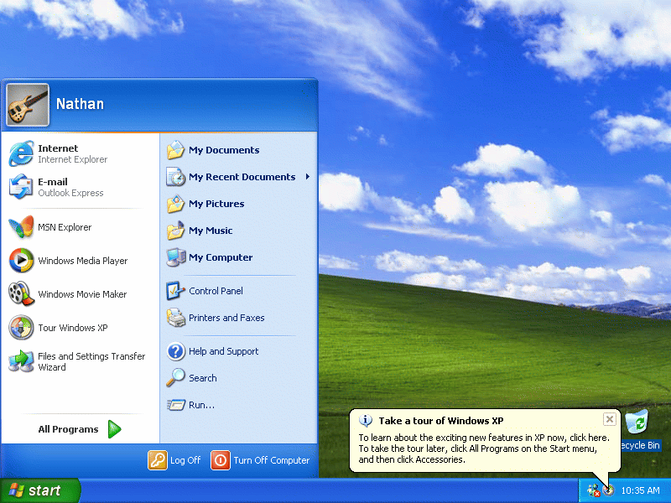
-Teclado y mouse de Microsoft o dispositivo señala dor compatible.

